

Tribunal de Cuentas de la Provincia de La Pampa

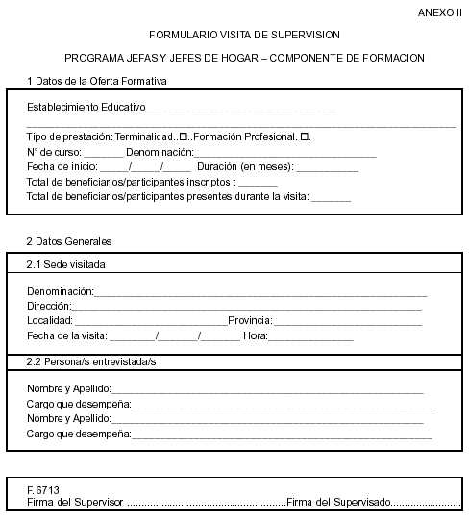
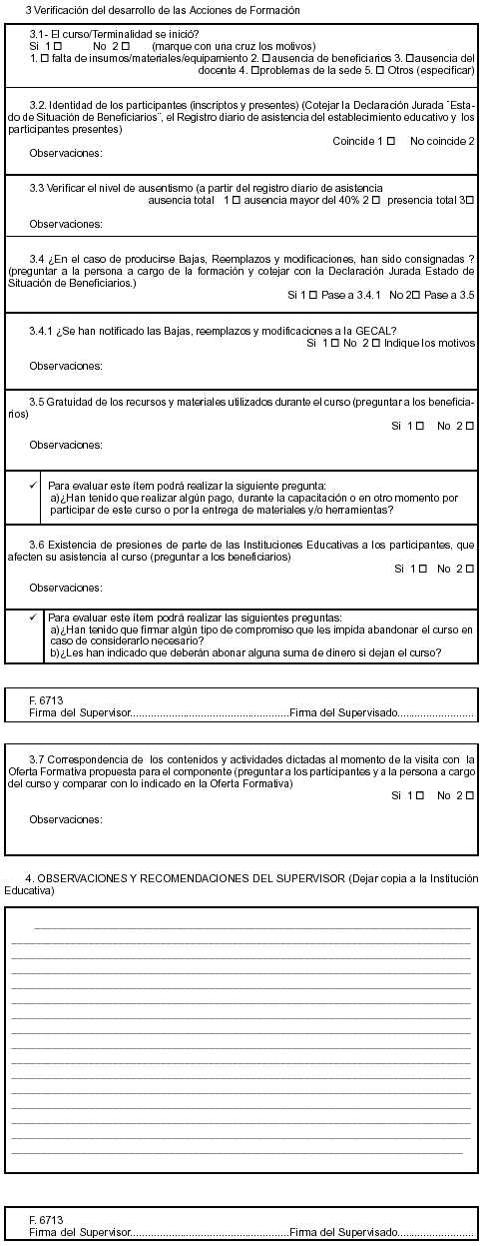
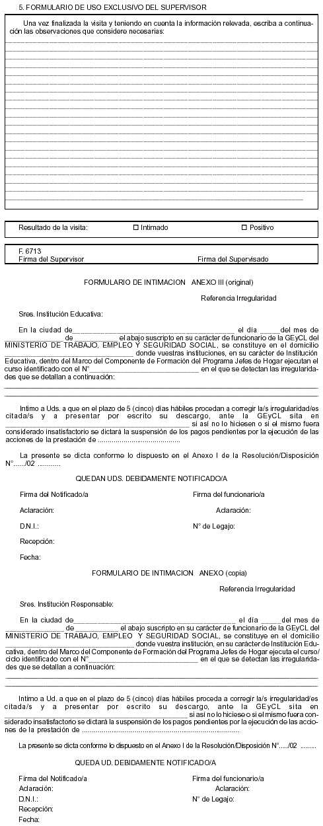
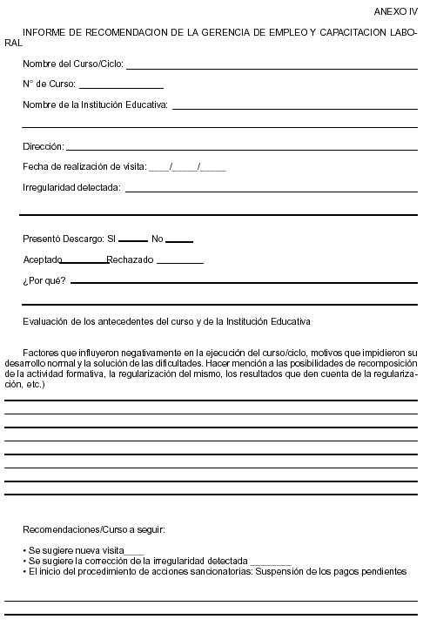

Firma de la GeyCL:_________________________
Aclaración:________________________________
ANEXO V
INSTRUCTIVO PARA LAS INSTITUCIONES EDUCATIVAS
Con el propósito de apoyar el desarrollo de las actividades que deben llevar adelante las Instituciones Educativas, en el marco del Componente de Formación del Programa Jefes de Hogar, Resolución N° 445 y 446 MTEySS, se ha elaborado el presente instructivo.
El mismo contará con definiciones acerca de:
- Procedimientos a seguir para el inicio, desarrollo y cierre de las actividades formativas.
- Tratamiento de Irregularidades: Intimación-Descargo
- Sanciones
- La Gestión Rendición de cuentas Final
- Modelos de: Declaración Jurada de Primera y Segunda Cuota
- Modelo de Factura
Instrumentos de Apoyo
La Institución Educativa participante del Componente recibirá un conjunto de Instrumentos de Apoyo a la ejecución, seguimiento y gestión de pagos de las acciones formativas del componente. Los mismos se detallan a continuación:
• "Declaración Jurada Estado de Situación de los Beneficiarios" inscriptos/os y presentes al inicio de la prestación.
• Declaración Jurada Primera Cuota
• Declaración Jurada Segunda Cuota.
• Modelo de Factura.
• Formulario de Inscripción de Beneficiarios del componente en Oficina de Empleo
ACERCA DEL INICIO
Con una anticipación no menor a cinco días antes de la fecha de iniciación del/de los curso/s las Instituciones Educativas deberán presentar a la Gerencia de Empleo y Capacitación Laboral la siguiente documentación:
• Declaración Jurada Estado de Situación de los Beneficiarios efectivamente inscriptos/os y presentes al inicio de la prestación. El mismo consta de una columna para volcar la información mensual de Novedades de los beneficiarios. Deberá remitirse a la GEyCL durante la primera semana de cada mes, mientras dure la formación. (Anexo Instrumentos de Apoyo)
• Anexos V, VIa y VIb de Autorización de Pagos del Tesoro Nacional. (Reglamento Operativo del Componente, Resolución N°446 )
Recuerde que si no contamos con esta documentación no se podrán realizar las transferencias a la Institución Asociada al establecimiento educativo, para percibir los fondos.
ACERCA DEL DESARROLLO DE LOS CURSOS
Al promediar el desarrollo de los cursos, la Institución Educativa podrá recibir la visita de un supervisor del MTEy SS.
Durante la misma se verificará, entre otras cosas, que se cumpla con el dictado del curso, se consultará el registro de asistencia (el que habitualmente utiliza el Centro y/o Escuela) a fin de chequear a los beneficiarios.
Recuerde que tienen la obligación de notificar a la Gerencia de Empleo y Capacitación Laboral:
1. Cualquier modificación sufrida en la (nómina de inscriptos) Declaración Jurada Estado de Situación de los Beneficiarios.
• Plazos: dentro de las 72 horas de producida la novedad.
2. Modificaciones realizadas a la localización de la actividad de formación u otras
• Plazos: dentro de las 48 horas previas a la implementación
Bajas y Reemplazos
Cuando se produzcan bajas de beneficiarios en la acción formativa, (antes de que se haya desarrollado el 25% de la duración total de la misma) y que correspondan al Programa Jefas y Jefes de Hogar, la IE deberá notificar a la Gerencia el motivo de la baja. Esta notificación se realizará mediante nota, y deberá consignar apellidos y nombres completos, y documento nacional de identidad.
La GEyCL podrá enviar un reemplazo con su correspondiente orden de formación a fin de cubrir la vacante con un nuevo beneficiario.
Del Formulario "Declaración Jurada - Estado de Situación de los Beneficiarios"
Durante la primera semana de cada mes de ejecución de la actividad formativa, el director deberá cumplimentar el Formulario "Declaración Jurada Estado de Situación de los Beneficiarios", donde consignará:
- Datos de la Institución Educativa,
- Datos de la Institución Asociada,
- Datos del Curso/Terminalidad
- Las novedades relacionadas con los Beneficiarios del componente, (Ver formulario adjunto en Anexo Instrumentos de Apoyo) Deberá ser firmado y enviado por duplicado a la GEyCL.
- Cumplido el 50% del curso se acompañará a la Declaración Jurada las Ordenes de Derecho de Formación (Parte 3), y a la finalización se realizará el mismo procedimiento adjuntando las Ordenes de Derecho de Formación (Parte 4).
A tener en cuenta para el Pago de la Primera Cuota
- La factura correctamente confeccionada consignando lo siguiente (ver modelo)
- Estar extendida a nombre del Ministerio de Trabajo, Empleo y Seguridad Social.
- Domicilio: Av. Leandro N. Alem 650, piso 15, Capital Federal
- N° de CUIT: 30-54104543-7
- Nombre y número del curso (completo, con todos los dígitos)
- Importe de la factura
- El pago de que se trata (Primera ó Segunda Cuota)
Nota: Recuerde que la Primera Cuota corresponde al 40% del monto total de la transferencia, una vez superada la mitad del tiempo total de duración de la acción formativa.
- Completar el Anexo IV Parte 3 del Reglamento Operativo "Informe Parcial" por cada uno de los beneficiarios que asiste al curso y adjuntarlos a la Declaración Jurada Estado de Situación de los Beneficiarios.
- Completar el formulario de Declaración Jurada de la Primera Cuota por duplicado. (Ver modelo)
- Factura por el 40% del costo total del curso.
Entregue la documentación ordenada. Es muy importante que los Anexos IV Parte 3, se encuentren abrochados a la Declaración Jurada Estado de Situación de los Beneficiarios, para facilitar la identificación de los participantes-beneficiarios en los distintos cursos que se desarrollan en todo el país.
Agradecemos su colaboración.
ACERCA DEL CIERRE DE LOS CURSOS
Acciones a seguir
Las IE entregarán en la Gerencia de Empleo y Capacitación Laboral la siguiente documentación:
• Adjuntar a la Declaración Jurada Estado de Situación de los Beneficiarios, los Anexo IV Parte 4 (Reglamento Operativo del Componente) con la firma de cada beneficiario y de la autoridad de la Institución Educativa. (original)
• El Formulario Declaración Jurada de la Segunda Cuota (por duplicado) Instrumentos de Apoyo.
• Factura por el mismo importe de obra en la Declaración Jurada de la Segunda Cuota.
Formulario de Inscripción en las Oficinas de Empleo:
Dentro de las cuarenta y ocho horas anteriores a finalizar los cursos la IE deberá entregar a los beneficiarios del programa (como asi tambien a los egresados de sus cursos, que manifestaran interés) el formulario de Inscripción en las Oficinas de Empleo para la inscripción en la Base de Postulantes. (Ver Formulario de Inscripción en Oficinas de Empleo de Instrumentos de Apoyo).
Este es un trámite que realizarán los beneficiarios en forma personal y voluntaria.
TRATAMIENTO DE LAS IRREGULARIDADES
IRREGULARIDADES
En el caso de detectarse desvíos durante el desarrollo de las acciones formativas (a través de visitas de supervisión, reclamos de beneficiarios, denuncias, chequeo rendiciones de pago) la GeyCL podrá realizar observaciones o efectuar una intimación a la I.E.
En este último caso los responsables de las I.E deberán presentar un Descargo, explicando los motivos de la irregularidad y consignar como realizarán las correcciones correspondientes.
La Intimación se efectuará ante irregularidades graves y la Observación ante irregularidades leves.
Llamamos irregularidades leves a aquellas alteraciones que no afectan en esencia la adecuada continuidad de las acciones formativas, ni los derechos de formación de los beneficiarios.

Llamamos irregularidades graves a aquellas alteraciones en el desarrollo de las actividades que pongan en peligro:
• La adecuada continuidad de las acciones formativas.
• Los derechos de formación de los beneficiarios.
• La obtención de los resultados esperados.
Se consideran irregularidades graves las detalladas a continuación:
a) El no inicio o suspensión de las acciones formativas, sin causa justificada.
b) La inexistencia, al momento de la visita, del Registro de Asistencia donde figuran los beneficiarios de la actividad formativa del programa Jefes de Hogar.
c) La exigencia de cualquier tipo de pago o contribución a los beneficiarios por la inscripción, asistencia a la acción formativa o por la entrega de los materiales correspondientes al mismo.
d) La existencia de presiones, por parte de las Instituciones Educativas a los beneficiarios, para evitar la deserción de la acción formativa.
e) La falta de materiales o herramientas imprescindibles para el normal desarrollo de las acciones formativas.
f) Cualquier otro incumplimiento, ya sea por acción u omisión, por parte de las Instituciones Educativas de una obligación a su cargo, que afecte gravemente o imposibilite el desarrollo de las acciones formativas.
g) Que la rendición de cuentas no se cumpla con lo estipulado en el Reglamento Operativo.
ACERCA DE LA INTIMACION
Cuando amerite la aplicación de intimación la GEyCL, la DNOyFP o el supervisor, entregará el Formulario de intimación al docente a cargo del curso o al Director del Centro/Escuela.
En el caso que no firmara el formulario de intimación, la misma será realizada mediante Carta Documento.
Las Instituciones que fueran objeto de una intimación deberán:
- Revertir de forma inmediata la/s irregularidad/es detectada/s
- Efectuar su descargo por escrito ante la Gerencia de Empleo y Capacitación Laboral.
El plazo para el descargo es de 5 (cinco) días hábiles siguientes a la notificación.
La GEyCL analizará los motivos de la irregularidad e iniciará una serie de contactos con la IE a los fines de gestionar la corrección de los desvíos.
SANCIONES
En caso de producirse alguna de las irregularidades graves del tipo a), c) d) y se procederá a:
La Suspensión de Pagos Pendientes
Idéntica sanción se aplicará en los casos que un mismo curso y una misma Institución reciban mas de tres intimaciones consecutivas, por irregularidades graves del tipo b), e) y, f).
En el caso de que se modificaren o subsanaren las irregularidades que hubieren determinado la suspensión de pagos (la que será dispuesta por la Secretaría de Empleo, se podrá, mediante resolución, ordenar el levantamiento de la medida aplicada.
La Gerencia de Empleo y Capacitación Laboral notificará a las Instituciones Educativas de toda medida adoptada con relación al proyecto o a su situación dentro del marco del Programa.
RENDICION DE CUENTAS FINAL
A los fines de la presentación de la Rendición de Cuentas Final, deberá proceder de acuerdo a lo pautado en el Reglamento Operativo Resolución MTEySS punto 4.3.
Deberá cumplimentar el Anexo VII del Reglamento Operativo, en sus partes 1, 2, 3 en el cual adjuntará las facturas en el mismo orden que obran anotadas y 4 que deberá entregarse por duplicado.
El tiempo estipulado para esta entrega es de hasta 30 días posteriores a la recepción por parte de la Institución de los fondos correspondientes a la Segunda Cuota.
A partir de la fecha de entrega de la documentación la Dirección Nacional de Orientación y Formación Profesional procederá a revisar la Rendición de Cuentas.
Se deja constancia que este procedimiento es sólo para los cursos de formación profesional y no para terminalidad.
INSTRUMENTOS DE APOYO
- DECLARACION JURADA ESTADO DE SITUACION DE LOS BENEFICIARIOS
- FORMULARIO MODELO DECLARACION JURADA PRIMERA CUOTA
- DECLARACION JURADA PRIMERA CUOTA
- FORMULARIO MODELO DECLARACION JURADA SEGUNDA CUOTA
- DECLARACION JURADA SEGUNDA CUOTA
- FORMULARIO DE INSCRIPCION EN OFICINAS DE EMPLEO.
- MODELO DE FACTURA

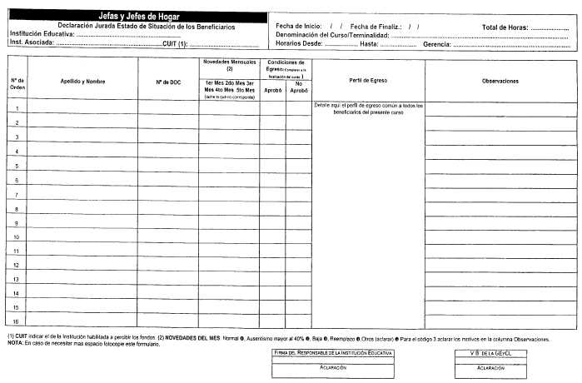
FORMULARIO MODELO PRIMER CUOTA-Jefas y Jefes de Hogar
Declaración Jurada de la Institución Educativa
Lugar y Fecha
. Señores Gerencia de Empleo y Capacitación Laboral
...................................................
Informamos a Uds. que la acción formativa, curso de:.....................................................del/ la Institución Educativa ..........................................................se ha dictado 50% del mismo, por lo tanto detallamos el monto a transferir a esta entidad a través de la Institución Asociada ................................................CUIT N°..........................
Adjuntamos la siguiente documentación:
- Declaración Jurada Estado de Situación de los Beneficiarios (Instrumentos de Apoyo)
- Anexo IV Informes Parciales correspondiente a cada uno de los participantes inscriptos (indicar cantidad en letras y número)
Inscriptos (1) | Valor Hora (2) | Horas Curso (3) | Subtotal (4) | Transferencia 40% (5)
19 | 0.90 (a) | 240 | 4.104 | 1.641.60
Son pesos y/o lecop: .............................................................................................
(a) El valor por hora reloj por alumno se extraerá del Anexo VIII del Reglamento Operativo del Componente Formación de la Prestación de Formación Profesional, según el sector ocupacional.
Multiplique (1) por (2) del resultado obtenido, multiplique por (3) y coloquelo en (4).
Al resultado de (4) calcular el 40% y ese importe colocarlo en (5).
Ejemplo: | 19 *0.90 | = 17.10
. | 17.10*240 | = 4.104.-
. | 4.104*40/100 | = 1.641.60
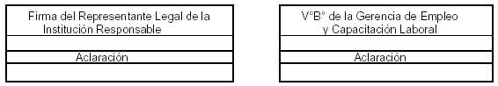
Resolución/Disposición N°:.............................
Fecha:..../..../....
Código de Curso:.............................................
Jefas y Jefes de Hogar
Declaración Jurada de la Primera Cuota
Lugar y Fecha
. Señores Gerencia de Empleo y Capacitación Laboral de: ...........................................
Informamos a Uds. que la acción formativa, curso de:........................................................del/ la Institución Educativa ..........................................................se ha dictado 50% del mismo, por lo tanto detallamos el monto a transferir a esta entidad a través de la Institución Asociada ................................................CUIT N°........................………………………………………
Adjuntamos la siguiente documentación:
- Declaración Jurada Estado de Situación de los Beneficiarios (Instrumentos de Apoyo)
- .............................( ) Anexos IV Informes Parciales correspondiente a cada uno de los participantes inscriptos (indicar cantidad en letras y número)
Inscriptos (1) | Valor Hora (2) | Horas Curso (3) | Subtotal (4) | Transferencia 40% (5)
. | (a) | . | . | .
Son pesos y/o lecop:.............................................................................................................
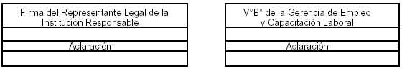
Resolución/Disposición N°: ............................
Fecha: ..../..../....
Código de Curso: ...........................................
Jefas y Jefes de Hogar
Declaración Jurada de la Segunda Cuota
. Señores Gerencia de Empleo y Capacitación Laboral de: ..........................…...............
Informamos a Uds. que la acción formativa, curso de ........................................................................del/la Institución Educativa ..............................................................................ha finalizado el ..../..../...., por lo tanto detallamos el monto a transferir a esta entidad a través de la Institución Asociada .........................................................CUIT N°........................................
Adjuntamos la siguiente documentación:
- Declaración Jurada Estado de Situación de los Beneficiarios (Instrumentos de Apoyo)
- ............................................( ) Anexos IV Informes Finales del Reglamento Operativo, correspondientes a cada uno de los participantes egresados .¹
Total participantes: . .....
Ver Anexo VIII del Reglamento Operativo
Total de Horas del Curso: .....

Detalle | Participantes – Beneficiarios | Subtotales
Formación Profesional
Subtotal
Reste el 40% del adelanto
Total
Son Pesos y / o Lecop: …………………………………………………………………
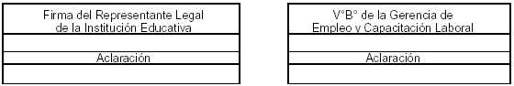
Resolución/Disposición N°: ............................
Fecha: ..../..../....
Código de Curso: ...........................................
¹ Indicar las cantidades en letras y números.
Entregar este formulario por duplicado
Jefas y Jefes de Hogar
Modelo Declaración Jurada de la Segunda Cuota
. Señores Gerencia de Empleo y Capacitación Laboral de: ...................................................
Informamos a Uds. que la acción formativa, curso de ..............................................................................del/la Institución Educativa ..............................................................................ha finalizado el ..../..../...., por lo tanto detallamos el monto a transferir a esta entidad a través de la Institución Asociada .........................................................CUIT N°.................................…..………………………
Adjuntamos la siguiente documentación:
- Declaración Jurada Estado de Situación de los Beneficiarios (Instrumentos de Apoyo)
- ............................................( ) Anexos IV Informes Finales del Reglamento Operativo, correspondientes a cada uno de los participantes egresados.¹
Total participantes: . 19
Valor por hora por alumno/participante al 100%: $ 0.90.-
Ver Anexo VIII del Reglamento Operativo
Total de Horas del Curso: 240
Detalle | Participantes – Beneficiarios | Subtotales
Formación Profesional | 19 | -
Subtotal | 4.104 | 4104,00
Reste el 40% del adelanto | - | 1641,60
Total |  | 2.462,40
Son Pesos y/o Lecop: .Dos mil cuatrocientos sesenta y dos con 40/100.
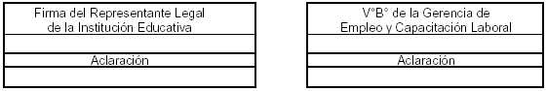
Resolución/Disposición N°: ............................
Fecha: ..../..../....
Código de Curso: ...........................................
¹ Indicar las cantidades en letras y números.
Entregar este formulario por duplicado
Aclaración si los cursos superan las 240 Hs. No se abonará la diferencia. El tope máximo de horas es de 240.
Jefas y Jefes de Hogar
Formulario de Inscripción en Oficina de Empleos
Lugar y Fecha...........................................................
Apellido y Nombres.................................................................................................………….
DNI: ........................................................Nacionalidad: .........................................………….
Especialidad: .........................................................................................................…………...
Registrado en la Oficina de Empleos bajo el número: ..........................................…………...
Lugar y fecha ........................................................................................................……………
Derivado por: ........................................................................................................…………...
Firma de la Oficina de Empleo
Aclaración
Sello
———————————————————————————————————
Jefas y Jefes de Hogar
Formulario de Inscripción en Oficina de Empleos
Lugar y Fecha...........................................................
Apellido y Nombres.................................................................................................………….
DNI: ........................................................Nacionalidad: .........................................………….
Especialidad: .........................................................................................................…………...
Registrado en la Oficina de Empleos bajo el número: ..........................................…………...
Lugar y fecha ........................................................................................................……………
Derivado por: ........................................................................................................…………...
Firma de la Oficina de Empleo
Aclaración
Sello
